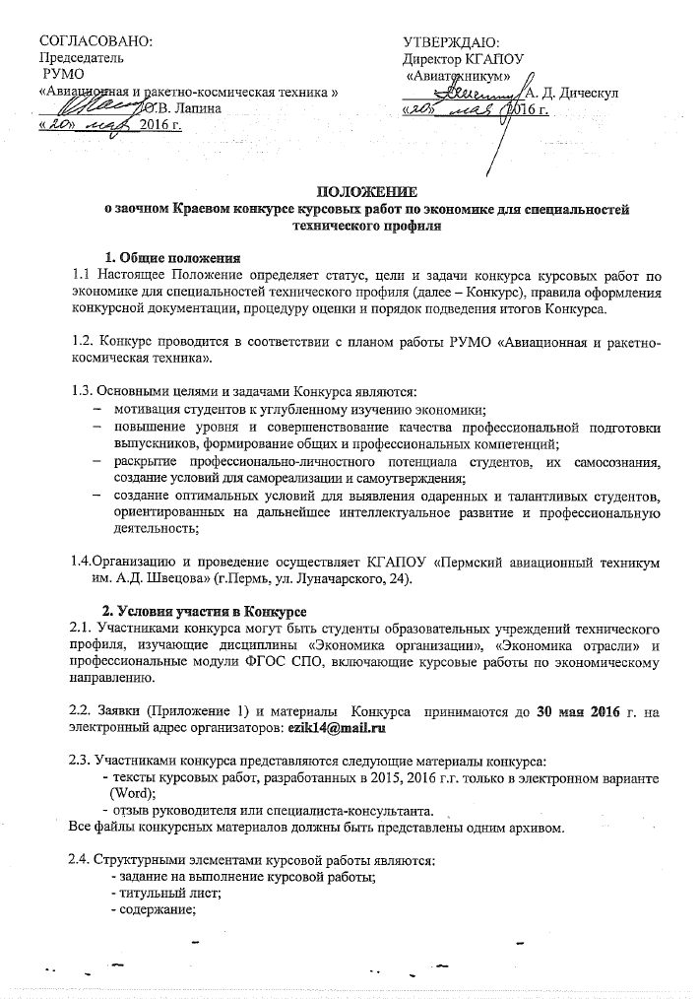
- введение;
- основная часть;
- заключение;
- список литературы;
- приложения.

3. Порядок организации и проведения Конкурса
3.1. Для проведения Конкурса создается организационный комитет (далее – Оргкомитет).

3.2. Состав Оргкомитета формируется из числа преподавателей КГАПОУ «Пермский авиационный техникум им. А.Д. Швецова».

3.3. Оргкомитет осуществляет:
- формирование и утверждение состава жюри Конкурса;
- проведение консультаций по вопросам организации Конкурса;
- создание равных условий и возможностей для участников;
-обеспечение объективности оценивания конкурсных работ;
-своевременное извещение участников о его результатах.

3.4. Оргкомитет не несет ответственности за нарушение авторами разработок авторских прав третьими лицами.

3.5. Жюри формируется из числа преподавателей профессиональных образовательных организаций Пермского края.

3.6. Жюри обладает исключительным правом определения качества выполненных работ, выставления баллов, определения победителей, дисквалификации участников. Решение жюри окончательное и обжалованию не подлежит.

3.7. Жюри оценивает курсовые работы по следующим критериям:
- актуальность избранной темы;
- практическая направленность курсовой работы и возможность практического применения;
- логика и последовательность изложения;
- отсутствие ошибок в расчетах;
- наличие расчета экономической эффективности предлагаемых изменений;
- умение делать правильные обобщения, выводы и предложения;
- строгое соблюдение требований к оформлению и структуре курсовой работы (в соответствии с требованиями ГОСТ).

3.8. Номинации Конкурса будут определены в соответствии с тематикой заявленных работ.

3.9. В каждой номинации определяется победитель и призеры Конкурса.

3.10. Все участники Конкурса получают сертификаты участника, победители и призеры дипломы в электронном виде.

4. Финансирование конкурса
4.1. Участие в конкурсе бесплатное.

Ответственные лица: Курлеева Ольга Анатольевна, преподаватель экономических дисциплин, т. 8-902-80-52-182.
Лапина Ольга Викторовна, руководитель РУМО «Авиационная и ракетно-космическая техника», т. 212-84-99.

ПРИЛОЖЕНИЕ 1

ЗАЯВКА НА УЧАСТИЕ
в Краевом заочном Конкурсе курсовых работ по экономике для специальностей технического профиля

1. Полное и краткое название образовательного учреждения (согласно Уставу) ____________
_________________________________________________________________________________
Адрес:___________________________________________________________________________

2. Ф.И.О. студента_________________________________________________________________

3. Ф.И.О. руководителя (должность, научная степень) __________________________________

4. Название курсовой работы _______________________________________________________
_________________________________________________________________________________

5. Учебная дисциплина, профессиональный модуль ____________________________________
_________________________________________________________________________________

6. Специальность _________________________________________________________________

7. . e-mail_________________________________________________________________________

8. . Контактный телефон ответственного лица______________________________________

Дата Подпись руководителя образовательного учреждения

